Column-level encryption — mã hoá PII trong cloud warehouse
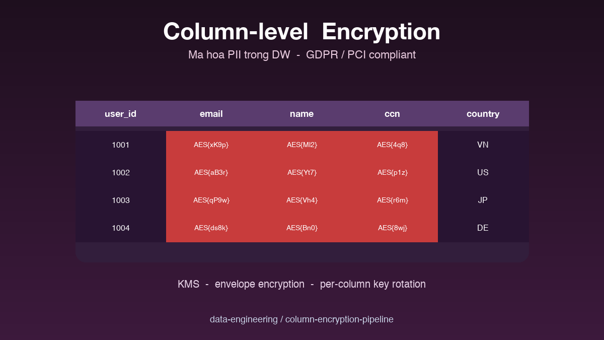

Thông tin bài
Chủ đề chính: Cloud (Security / Compliance)
Đối tượng đọc: Data engineer, security engineer, compliance officer

Nội dung
GDPR ở châu Âu, PDPA ở Đông Nam Á, PCI DSS cho thẻ thanh toán. Mọi compliance regime đều yêu cầu PII và dữ liệu nhạy cảm phải được mã hoá khi at rest. Cloud provider mã hoá toàn bộ disk theo mặc định, nhưng đó là transparent encryption, người vào được warehouse vẫn đọc được mọi cột. Column-level encryption là lớp bảo vệ sâu hơn: ngay cả admin warehouse cũng không đọc được PII nếu thiếu key.
Kỹ thuật cốt lõi dùng envelope encryption. Mỗi cột PII có một data encryption key DEK riêng, được sinh ra random và rotate định kỳ. DEK chính nó được mã hoá bởi master key KEK lưu trong KMS như AWS KMS, Google Cloud KMS hoặc HashiCorp Vault. Warehouse chỉ lưu DEK đã encrypt, không lưu plaintext. Khi pipeline cần ghi PII, gọi KMS để decrypt DEK, mã hoá data, rồi quên DEK ngay. Tốc độ vẫn nhanh nhờ cache DEK trong memory ngắn hạn.
Bài toán khó là làm sao query vẫn dùng được. Equality search có thể giữ bằng deterministic encryption, cùng input thì cùng output, để index và filter vẫn hoạt động. Nhưng deterministic mất một phần security. Range query khó hơn, thường giải bằng order-preserving encryption hoặc bằng cách dùng tokenization riêng cho field cần range. Trade-off giữa usability và security phải được team security và data team thống nhất từ đầu.
Audit là phần không thể thiếu. Mọi lần truy cập KMS để decrypt DEK đều được log, kèm danh tính user và lý do. Khi auditor hỏi 'ai đã đọc cột email trong tháng trước', câu trả lời nằm trong log KMS chứ không phải trong warehouse. Đây là kiến trúc đã được nhiều ngân hàng và fintech áp dụng để pass audit PCI DSS và SOC 2.

Repository
Code + KMS integration:
https://github.com/sophie-nguyenthuthuy/data-engineering/tree/main/column-encryption-pipeline
#security #encryption #cloud #compliance #dataengineering

